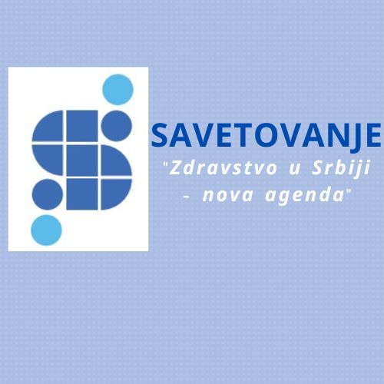
SAVETOVANJE KZUS
„Zdravstvo u Srbiji – nova agenda“
06-09.12.2022.
Hoteli (smeštaj): Merkur i Zepter Vrnjačka Banja

PRIJAVNI LIST
Molimo Vas da popunjenu prijavu dostavite na email adresu marko@kongresniturizam.com
Za sve informacije možete kontaktirati agenciju na telefon 063 286930
Ime i prezime,
Mobilni telefon
e-mail
Mesto zaposlenja
Poslovni email
Ustanova koja snosi troškove
Adresa ustanove
PIB
Molim Vas da osenčite ili označite stavljajući zvezdicu pored izabranog smeštaja | Hotel Merkur Hotel Merkur  Vrsta sobe Tri noćenja 06-09.12. Dva noćenja 07-09.12.  1/1 soba 39.240 rsd 28.520 rsd  1/2 soba 31.790 rsd 25.720 rsd  Hotel Zepter V.Banja Hotel Zepter V.Banja  Vrsta sobe Tri noćenja 06-09.12. Dva noćenja 07-09.12.  1/1 soba 39.940 rsd 28.950 rsd  1/2 soba 31.990 rsd 26.550 rsd  - Cena je po osobi za smeštaj u jednokrevetnoj ili dvokrevetnoj sobi  - Smeštaj je na bazi punog pansiona, boravišna taksa je uključena u cenu  - Predavanja se održavaju u sali u hotelu Zepter Vrnjačka Banja  - Svečana večera je 08.12. u hotelu Merkur i uključena je u cenu smeštaja
Ukoliko ste u dvokrevetnoj sobi, navedite ime druge osobe.
Prevoz: | Sopstveni
NAPOMENA UČESNIKA
(ukoliko postoje alergeni u ishrani ili bilo kakvi dodatni zahtevi)

Molimo sve učesnike da se zbog celokupne organizacije i logistike prijave što pre, a najkasnije do 15.11.2022.
Plaćanje se vrši najkasnije 7 dana po prijavi.

